Leidinggevende= iemand die vertelt wat andere moeten doen.

De directeur/ de directrice= de baas van een bedrijf of school

De chef/ de cheffin= de baas van een groep mensen in een bedrijf of de baas van de koks.

Het hoofd= de baas van een bepaalde afdeling in een bedrijf of ziekenhuis.

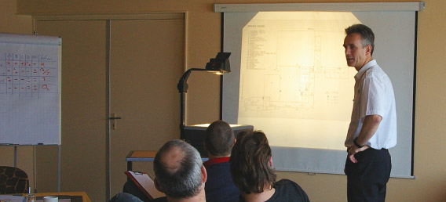
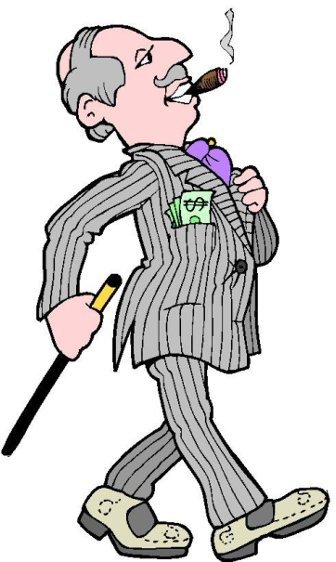
De opzichter= hij kijkt of alles goed gaat, bijvoorbeeld als er een huis wordt gebouwd.
Het hoofd
De opzichter
De chef/ de cheffin
De directeur/ de directrice
Leidinggevenden

